Постановление РФ №87 от 16 февраля 2008 г
19. Подраздел "Отопление, вентиляция и кондиционирование воздуха, тепловые сети" раздела 5 должен содержать:

в текстовой части

а) сведения о климатических и метеорологических условиях района строительства, расчетных параметрах наружного воздуха;
б) сведения об источниках теплоснабжения, параметрах теплоносителей систем отопления и вентиляции;
в) …;
г) …
д) обоснование принятых систем и принципиальных решений по отоплению, … помещений;
е) сведения о тепловых нагрузках на отопление, …;
ж) …;
з) обоснование оптимальности размещения отопительного оборудования, …;
и) …;
к) описание технических решений, обеспечивающих надежность работы систем в экстремальных условиях;
л) описание систем автоматизации и диспетчеризации процесса регулирования отопления, …;
м) …;
н) …;
о) …;

в графической части

п) принципиальные схемы систем отопления, …;
р) …;
с) …;
т) ….

ГОСТ 21.602-2003 СПДС

4.1 Рабочую документацию отопления, … выполняют в соответствии с требованиями настоящего стандарта, ГОСТ 21.101 и других взаимосвязанных стандартов Системы проектной документации для строительства (СПДС).
4.2 В состав рабочей документации систем отопления, … (далее - систем) включают:
- рабочие чертежи, предназначенные для производства строительно-монтажных работ (основной комплект рабочих чертежей марки ОВ);
- эскизные чертежи общих видов нетиповых изделий, конструкций, устройств, монтажных блоков (далее - эскизные чертежи общих видов нетиповых изделий);
- спецификацию оборудования, изделий и материалов;
- опросные листы и габаритные чертежи*;
- локальную смету*.
_____________
* Выполняют при необходимости.

4.3 В состав основного комплекта рабочих чертежей марки ОВ включают:
- общие данные по рабочим чертежам;
- чертежи (планы, разрезы и схемы) систем;
- чертежи (планы и разрезы) установок систем.
В состав основного комплекта рабочих чертежей марки ОВ допускается включать также рабочие чертежи тепловых пунктов при диаметре ввода теплоносителя до 150 мм.
4.4 Каждой системе присваивают обозначение, состоящее из марки (таблица 1) и порядкового номера системы в пределах марки.
Пример – П1, П2.
Установкам систем присваивают те же обозначения, что и системам, в которые они входят.
4.5 Элементам систем отопления присваивают обозначения, состоящие из марки (таблица 2) и порядкового номера элемента в пределах марки.
Пример - Ст1, Ст2.
Допускается индексация стояков систем отопления прописными буквами в пределах обозначения стояка.
Пример - Ст2А, Ст2Б.

… |  |  | Таблица 2
… |  |  | Наименование элемента | Марка
 |  |  | Стояк системы отопления | Ст
 |  |  | Главный стояк системы отопления | Гст
 |  |  | Компенсатор | К
 |  |  | Горизонтальная ветвь | ГВ

…
4.7 Трубопроводы и их элементы на чертежах указывают условными графическими обозначениями и (или) упрощенными изображениями по ГОСТ 21.206. При выполнении трубопроводов упрощенно, как правило, применяют общие обозначения, предусмотренные ГОСТ 21.206 (таблица 1, пункты 6а и 7а).
Графические обозначения отдельных элементов трубопроводов (изолированный участок трубопровода, трубопровод в трубе (футляре), трубопровод в сальнике, гидрозатвор, компенсатор, вставка амортизационная, место сопротивления в трубопроводе (шайба дроссельная), опора (подвеска) трубопровода) принимают по таблице 6 ГОСТ 21.205.
Буквенно-цифровые обозначения трубопроводов принимают по таблице 8 ГОСТ 21.205.
4.8 Графические обозначения элементов общего применения (фильтр, подогреватель, охладитель, теплоутилизатор, осушитель воздуха, увлажнитель воздуха, конденсатоотводчик, отборное устройство) принимают по таблице 1 ГОСТ 21.205.
Графические обозначения элементов систем отопления (труба отопительная гладкая, регистр из гладких труб, труба отопительная ребристая, регистр из ребристых труб, конвектор отопительный, радиатор отопительный, прибор отопительный потолочный, агрегат воздушно-отопительный, грязевик) принимают по таблице 3 ГОСТ 21.205.
…
Графические обозначения направления потока жидкости, воздуха и элементов привода принимают по таблице 4 ГОСТ 21.205, баков, насосов и вентиляторов - по таблице 5 ГОСТ 21.205, трубопроводной арматуры - по таблице 7 ГОСТ 21.205.
…

Рисунок 1

4.9 Условные графические изображения основного подъемно-транспортного оборудования принимают по ГОСТ 21.112 и выполняют в масштабе чертежа.
Подъемно-транспортное оборудование, условные графические изображения которого в указанном стандарте не приведены, изображают упрощенно по аналогии, учитывая конструктивные особенности конкретного оборудования.
4.10 При изображении трубопровода на чертеже (схеме) буквенно-цифровые обозначения указывают на полках линий-выносок в соответствии с рисунком 2а и (или) в разрывах линий трубопроводов в соответствии с рисунком 2б.

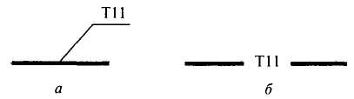

Рисунок 2

4.11 При указании размера диаметра перед размерным числом следует писать знак "∅". Обозначение диаметра трубопровода или воздуховода наносят на полке линии-выноски в соответствии с рисунком 3а.
В том случае, когда на полке линии-выноски наносят буквенно-цифровое обозначение трубопровода по 4.10, диаметр трубопровода указывают под полкой линии-выноски в соответствии с рисунком 3 б, в.
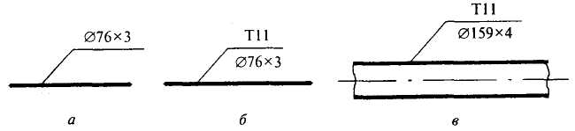

Рисунок 3

Для трубопроводов из стальных водогазопроводных труб (ГОСТ 3262) указывают диаметр условного прохода и толщину стенки. Для трубопроводов из стальных электросварных труб указывают наружный диаметр и толщину стенки. Для трубопроводов из других труб указывают аналогичные сведения в соответствии с требованиями стандартов на трубы (сортамент, технические условия).
В обозначении сечения прямоугольных воздуховодов, нанесенных на плане чертежей систем и расположенных в горизонтальной плоскости, первой цифрой указывают его ширину, второй - высоту.
4.12 Примеры построения условных графических обозначений элементов систем приведены в приложении А ГОСТ 21.205.
Примеры построения условных обозначений и упрощенных графических изображений элементов систем в схемах, выполняемых в аксонометрических проекциях, приведены в приложении Б ГОСТ 21.205.
4.13 Условные обозначения приборов, средств автоматизации и линий связи следует принимать по ГОСТ 21.404.
Пример выполнения принципиальной технологической схемы вентиляционной системы с указанием приборов, средств автоматизации и линий связи приведен в приложении В ГОСТ 21.205.
Буквенные обозначения измеряемых величин и функциональных признаков приборов, указанные на схеме и в таблице (приложение В ГОСТ 21.205), приняты по ГОСТ 21.404.
Примеры буквенных обозначений измеряемых величин (ГОСТ 21.404) приведены в таблице 4.
Примеры буквенных обозначений функциональных признаков приборов (ГОСТ 21.404) приведены в таблице 5.

Таблица 4 |  |  | Таблица 5
Обозначение | Измеряемая величина |  | Обозначение | Функциональный признак прибора
Т | Температура |  | I | Показание
Р | Давление |  | С | Автоматическое регулирование
D | Перепад |  | S | Включение, отключение, блокировка

4.14 Рекомендуемые масштабы изображений на чертежах приведены в таблице 6.

Таблица 6

Наименование изображения | Масштаб
1 План-схема размещения установок систем | 1:400; 1:800
2 Планы и разрезы чертежей систем | 1:50; 1:100; 1:200
3 Схемы систем в аксонометрической проекции | 1:50; 1:100; 1:200
4 Планы и разрезы чертежей установок систем | 1:50; 1:100
5 Фрагменты планов и разрезов чертежей систем | 1:50; 1:100
6 Узлы планов и разрезов чертежей систем | 1:20; 1:50
7 Узлы планов и разрезов чертежей установок систем | 1:20
8 Узлы при детальном изображении | 1:2; 1:5; 1:10
9 Узлы схем систем в аксонометрической проекции | 1:10; 1:20; 1:50
10 Эскизные чертежи общих видов нетиповых изделий | 1:5; 1:10; 1:20; 1:50; 1:100

4.15 Если изображение (например, план чертежей систем вентиляции) не помещается на листе принятого формата, то его делят на несколько участков, размещая их на отдельных листах (ГОСТ 21.101).
4.16 При выполнении рабочей документации систем отопления и вентиляции следует также руководствоваться требованиями стандартов Единой системы конструкторской документации (ЕСКД), приведенными в приложении 3 ГОСТ 21.101, которые дополняют и не противоречат стандартам СПДС и настоящему стандарту.
При необходимости применяют отдельные условные обозначения, установленные стандартами ЕСКД (классификационная группа 7), если эти обозначения не предусмотрены ГОСТ 21.205 (наПример, обозначение клапана воздушного автоматического (вантуза) по ГОСТ 2.785, обозначение насоса, построенное по функциональным признакам, по ГОСТ 2.782).
4.17 На чертежах и схемах перед размерным числом, определяющим величину уклона, наносят знак "∠", острый угол которого должен быть направлен в сторону уклона. Величину уклона указывают в виде десятичной дроби с точностью до третьего знака.
Обозначение уклона наносят непосредственно над линией контура (рисунок 4а) или на полке линии-выноски (рисунок 4б).
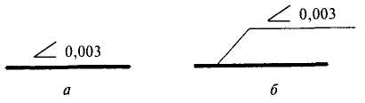

…

5 Общие данные по рабочим чертежам

5.1 В состав общих данных по рабочим чертежам (ГОСТ 21.101) систем отопления, вентиляции и кондиционирования включают:
а) ведомость рабочих чертежей основного комплекта;
б) ведомость ссылочных и прилагаемых документов;
в) ведомость основных комплектов рабочих чертежей;
г) условные обозначения;
д) общие указания;
е) план-схему размещения установок систем;
ж) характеристику систем;
и) основные показатели по рабочим чертежам марки ОВ.
5.2 Ведомость рабочих чертежей основного комплекта (5.1, перечисление а) составляют по форме 1 ГОСТ 21.101.
5.3 Ведомость ссылочных и прилагаемых документов (5.1, перечисление б) составляют по форме 2 ГОСТ 21.101.
5.4 Ведомость основных комплектов рабочих чертежей (5.1, перечисление в) составляют по форме 2 ГОСТ 21.101 при наличии нескольких основных комплектов рабочих чертежей марки ОВ и приводят на листе общих данных каждого из этих комплектов.
5.5 На листе общих данных по рабочим чертежам приводят условные обозначения (5.1, перечисление г), не установленные государственными стандартами, значения которых не указаны на других листах основного комплекта рабочих чертежей марки ОВ.
5.6 В общих указаниях (5.1, перечисление д) приводят:
- основание для разработки рабочих чертежей марки ОВ (задание на проектирование, утвержденное технико-экономическое обоснование (проект) строительства, утвержденные (одобренные) Обоснования инвестиций в строительство для технически несложных объектов);
- запись о результатах проверки на патентоспособность и патентную чистоту впервые применяемых или разработанных в проекте процессов, оборудования, приборов, конструкций, материалов и изделий, а также номера авторских свидетельств и заявок, по которым приняты решения о выдаче авторских свидетельств на используемые в рабочей документации изобретения;
- запись о том, что рабочие чертежи разработаны в соответствии с действующими нормами, правилами и стандартами;
- сведения о том, кому принадлежит данная интеллектуальная собственность (при необходимости);
- расчетные параметры наружного и внутреннего воздуха;
- данные о теплоносителе, холодоносителе (наименование, расход, параметры);
- ссылки на Строительные нормы и правила (СНиП) и другие нормативные документы, по которым произведен расчет систем отопления, вентиляции и кондиционирования;
- требования к изготовлению, монтажу, испытанию, антикоррозионной защите, тепловой и противопожарной изоляции, огнезащитному покрытию … трубопроводов, а также состав изоляционных конструкций;
…
- перечень видов работ, для которых необходимо составление актов освидетельствования скрытых работ.
В общих указаниях не следует повторять технические требования, помещенные на других листах основного комплекта рабочих чертежей марки ОВ, и давать описание технических решений, принятых в рабочих чертежах.
…
5.9 Основные показатели по рабочим чертежам марки О В (5.1, перечисление и) выполняют в виде таблицы по форме 2. При необходимости в таблицу включают дополнительные графы (например, удельный расход теплоты).

…
Основные показатели по рабочим чертежам марки ОВ

Форма 2

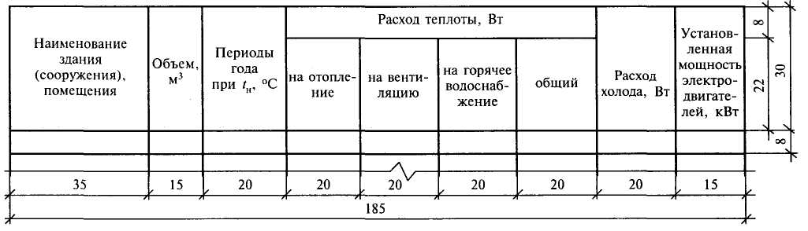

6 Чертежи систем

6.1 Планы и разрезы чертежей систем
6.1.1 Изображения - планы и разрезы, фрагменты планов и разрезов и узлы (выносные элементы) на чертежах систем выполняют в масштабах по 4.14.
6.1.2 Планы чертежей систем отопления (теплоснабжения установок) допускается совмещать с планами чертежей систем вентиляции и кондиционирования. Разрезы чертежей систем отопления, как правило, следует совмещать с разрезами чертежей систем вентиляции и кондиционирования.
…
6.1.5 Трубопроводы, выполненные условными графическими обозначениями (в одну линию) по ГОСТ 21.206 и расположенные друг над другом в одной плоскости (рисунок 7а), на планах чертежей систем условно изображают параллельными линиями в соответствии с рисунком 7б.
6.1.6 Элементы систем отопления и теплоснабжения установок, кроме оборудования, на планах и разрезах чертежей систем указывают условными графическими обозначениями, элементы систем вентиляции и кондиционирования, а также оборудование систем отопления и теплоснабжения установок (например, отопительные агрегаты, насосы) - в виде упрощенных графических изображений.
…

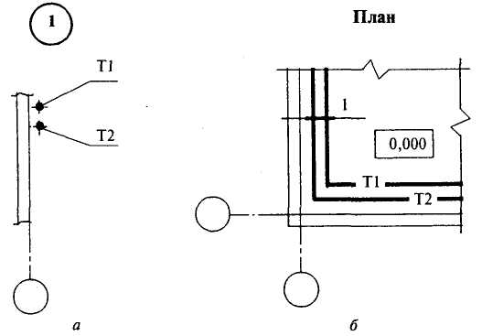

Рисунок 7

6.1.7 На фрагментах планов, разрезов и узлах (выносных элементах) трубопроводы, арматуру и другие устройства изображают упрощенно или условными графическими обозначениями в зависимости от масштаба чертежа и диаметра трубопровода. Трубопроводы, у которых на чертеже диаметры равны 2 мм и более, изображают упрощенно двумя линиями. При выполнении трубопровода упрощенно двумя линиями арматуру и другие устройства изображают также упрощенно с учетом их габаритных размеров (рисунок 8).

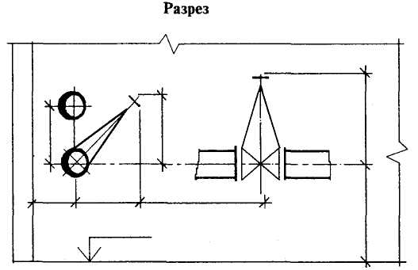

Рисунок 8

На фрагментах планов, разрезов и узлах (выносных элементах) пересечение трубопроводов без соединения, а также трубопроводы, расположенные друг над другом в одной плоскости и выполненные условными графическими обозначениями (в одну линию), изображают в соответствии с рисунком 9.

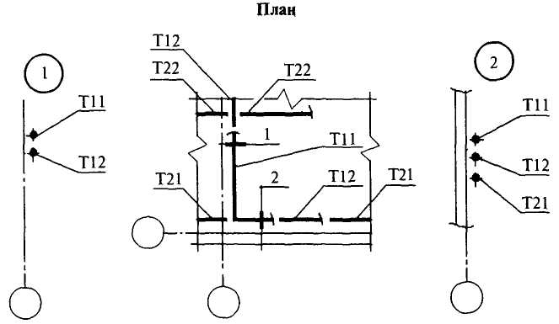

Рисунок 9

6.1.8 На планах и разрезах чертежей систем наносят и указывают:
- координационные оси здания (сооружения) и расстояния между ними (для жилых зданий - расстояния между осями секций);
- строительные конструкции, технологическое оборудование, имеющее местные отсосы, а также пограничные (соседние) другие инженерные коммуникации и оборудование, влияющие на прокладку трубопроводов (воздуховодов) систем;
- отметки чистых полов этажей и основных площадок;
- размерные привязки установок систем, воздуховодов, основных трубопроводов, технологического оборудования, неподвижных опор и компенсаторов к координационным осям или элементам конструкций здания (сооружения);
- обозначения систем (установок систем);
- буквенно-цифровые обозначения трубопроводов;
- диаметры (сечения) воздуховодов и трубопроводов;
- количество секций радиаторов, количество и длину ребристых труб, количество труб в регистре и длину регистра из гладких труб или обозначение регистра, а также обозначение (тип) по другим отопительным приборам;
- обозначения стояков, компенсаторов, горизонтальных ветвей систем отопления.
На планах, кроме того, указывают наименования помещений (типы помещений - для жилых зданий) и категории помещений по взрывопожарной и пожарной опасности (в прямоугольнике размером 5×8 мм), а на разрезах - отметки уровней осей трубопроводов и круглых воздуховодов, низа прямоугольных воздуховодов, опорных конструкций установок систем, верха выхлопных воздуховодов вытяжных систем.
Допускается наименования помещений и категории помещений по взрывопожарной и пожарной опасности приводить в экспликации помещений по форме 2 ГОСТ 21.501.
Примеры выполнения планов и разрезов чертежей систем приведены в приложении В.
6.1.9 В типовых проектах (типовых проектных решениях) зданий и сооружений для двух и более расчетных температур наружного воздуха и (или) для двух и более этажей номер этажа, расчетную температуру наружного воздуха, данные по отопительным приборам, указанным на планах, приводят в таблице (рисунок 10).
При наличии на чертеже нескольких таблиц допускается наименование граф приводить только на одной из них (рисунок 11).
В типовых проектах (типовых проектных решениях) зданий и сооружений для двух и более расчетных температур наружного воздуха диаметры трубопроводов, при необходимости, указывают в таблице.

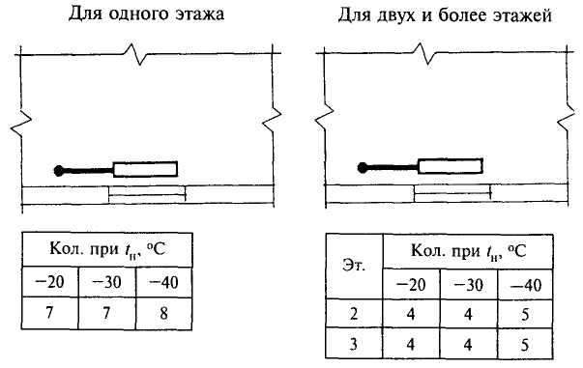
Рисунок 10

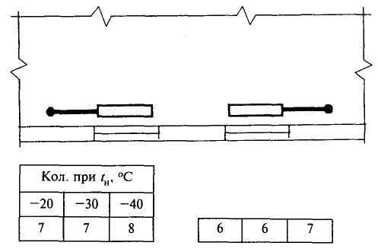

Рисунок 11

При наличии на чертеже нескольких таблиц допускается наименование граф приводить только на одной из них, а также исключать отдельные графы повторяющихся показателей (рисунок 12).

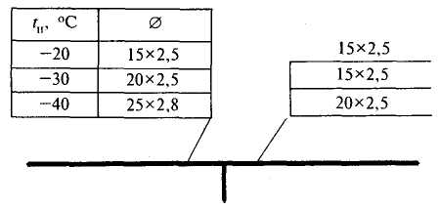

Рисунок 12
…
6.2 Схемы систем
…

6.2.4 На схемах систем отопления (теплоснабжения установок) указывают:
- трубопроводы и их диаметры;
- графическое обозначение изолированных участков трубопровода (при необходимости);
- буквенно-цифровые обозначения трубопроводов;
- отметки уровней осей трубопроводов;
- уклоны трубопроводов;
- размеры горизонтальных участков трубопроводов (при наличии разрывов);
- неподвижные опоры, компенсаторы и нетиповые крепления с указанием на полке линии-выноски обозначения элемента и под полкой - обозначения документа;
- запорно-регулирующую арматуру с указанием на полке линии-выноски диаметра (типа) арматуры и под полкой - обозначения арматуры по каталогу (обозначения документа);
- стояки (горизонтальные ветви) систем отопления и их обозначения;
- отопительные приборы;
- количество секций радиаторов, количество и длину ребристых труб, количество труб в регистре и длину регистра из гладких труб или обозначение регистра, а также обозначение (тип) по другим отопительным приборам. Для несложных систем отопления сведения по отопительным приборам на схеме не приводят (например, на схеме системы отопления здания несложной формы с однорядной (в плане и по высоте) установкой отопительных приборов);
- …;
- закладные конструкции (отборные устройства для установки контрольно-измерительных приборов) с указанием обозначения конструкции и документа. Закладные конструкции на трубопроводах и других элементах систем указывают точками диаметром 2 мм;
- контрольно-измерительные приборы (при необходимости) и другие элементы систем. При этом буквенные обозначения измеряемых величин и функциональных признаков приборов (4.13) принимают по ГОСТ 21.404.
Трубопроводы и другие элементы систем отопления (теплоснабжения установок) на схемах изображают толстой основной линией.
Примеры выполнения схем систем отопления и теплоснабжения установок приведены в приложении Г.
6.2.5 Для жилых зданий допускается выполнять схемы систем отопления только на подземную часть здания. Для надземной части здания выполняют схемы стояков и, при необходимости, схему разводки по чердаку. При выполнении схем стояков на листах схем следует приводить правила выполнения указанных схем.
6.2.6 На листе, где изображены схемы систем отопления и теплоснабжения установок, как правило, приводят:
- схемы узлов управления системами отопления и теплоснабжения установок;
- таблицу размеров компенсаторов, выполненную по форме 4;
- узлы (выносные элементы) схем систем отопления и теплоснабжения установок.

Размеры компенсаторов, мм

Форма 4

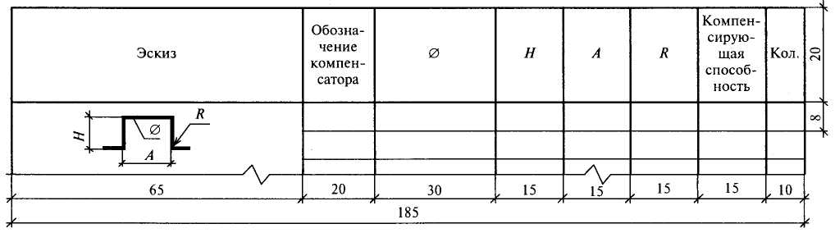

В наименованиях узлов управления системами отопления и теплоснабжения установок указывают номер узла.
Пример - Узел управления 1; Узел управления 2.
Примеры выполнения схем узлов управления системами отопления и теплоснабжения установок приведены в приложении Г.
На узлах управления системами отопления и теплоснабжения установок, а также на узлах (выносных элементах) схем систем для запорно-регулирующей арматуры указывают на полке линии-выноски диаметр (тип) арматуры и под полкой - обозначение арматуры по каталогу (обозначение документа). Аналогичные сведения приводят на узлах для других элементов системы.
При необходимости к схеме узла управления системами отопления и теплоснабжения установок выполняют спецификацию по форме 7 ГОСТ 21.101 или чертежи (планы, разрезы, схему и спецификацию) узла управления системами.
Пример выполнения схемы узла (выносного элемента) системы приведен в приложении Г.
6.2.7 На схемах систем вентиляции и кондиционирования указывают:
- воздуховоды, их диаметры (сечения) и количество проходящего воздуха в м³/ч (рисунок 14);
- графическое обозначение изолированных участков воздуховода (при необходимости);
- графическое обозначение участков воздуховода с огнезащитным покрытием;
- отметки уровня оси круглых и низа прямоугольных воздуховодов;
- оборудование вентиляционных установок;
- контуры технологического оборудования, имеющего местные отсосы (в сложных случаях);
- лючки для замеров параметров воздуха и чистки воздуховодов с указанием на полке линии-выноски марки лючка (4.6) и под полкой - обозначения документа (рисунок 15);
- местные отсосы, их обозначения и обозначения документов. Для встроенных местных отсосов, поставляемых комплектно с технологическим оборудованием, обозначение местного отсоса и обозначение документа не указывают;
- регулирующие устройства, воздухораспределители, нетиповые крепления (опоры) и другие элементы систем вентиляции и кондиционирования с указанием на полке линии-выноски обозначения элемента системы и под полкой - обозначения документа. При этом для нетиповых изделий на полке линии-выноски указывают наименование и буквенно-цифровое обозначение изделия (8.4) и под полкой - обозначение эскизного чертежа.
Примеры выполнения схем систем вентиляции приведены в приложении Д.

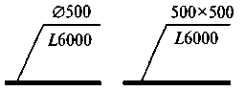 | 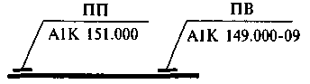
Рисунок 14 | Рисунок 15
6.2.8 В наименовании схемы системы отопления для двух и более систем в здании указывают номер системы.
В наименовании схемы системы теплоснабжения установок указывают обозначения установок.
В основной надписи наименования схем систем отопления и теплоснабжения установок указывают полностью.
Пример - Схема системы отопления 1; Схема системы теплоснабжения установок П1-П3.
Над схемами наименования схем систем отопления и теплоснабжения установок указывают сокращенно.
Пример - Система отопления 1; Система теплоснабжения установок П1-П3.
6.2.9 В наименованиях схем систем вентиляции и кондиционирования указывают обозначения систем.
В основной надписи наименования схем систем вентиляции и кондиционирования указывают полностью.
…

7 Чертежи установок систем

7.1 Чертежи установок систем отопления, вентиляции и кондиционирования (далее - чертежи установок) следует выполнять при наличии в установке двух и более составных частей (элементов установки), необходимости показа способов крепления составных частей установки между собой или к опорным конструкциям, отсутствии типовых монтажных чертежей или монтажных чертежей завода-изготовителя. В остальных случаях чертежи установок не выполняют.
7.2 Изображения - планы, разрезы и узлы (выносные элементы) на чертежах установок выполняют в масштабах по 4.14.
7.3 На планах и разрезах чертежей установок элементы установок изображают упрощенно. При необходимости показа способов крепления составных частей установки или их соединения между собой соответствующие элементы изображают детально, как правило, на узлах (выносных элементах) планов и разрезов чертежей установок.
7.4 Правила изображения трубопроводов, арматуры и других устройств на планах, разрезах и узлах (выносных элементах) чертежей установок принимают по 6.1.7.
7.5 На планах и разрезах чертежей установок наносят и указывают:
- координационные оси здания (сооружения) и расстояния между ними;
- отметки чистых полов этажей (площадок);
- размерные привязки установок к координационным осям или к элементам конструкций здания (сооружения);
- основные размеры и отметки уровней элементов установок;
- буквенно-цифровые обозначения трубопроводов;
- диаметры (сечения) воздуховодов и трубопроводов;
- позиционные обозначения оборудования, арматуры, закладных конструкций и других устройств.
На планах и разрезах чертежей установок, кроме элементов установок, указывают строительные конструкции.
7.6 На планах, разрезах и узлах чертежей установок оборудование, конструкции установок, трубопроводы обвязки воздухоохладителя и воздухонагревателя, арматуру и другие устройства изображают толстой основной линией, строительные конструкции - тонкой линией.
Воздуховоды, расположенные над оборудованием (конструкциями) установки, на планах изображают, как правило, утолщенной штрихпунктирной линией (наложенная проекция).
Примеры выполнения планов и разрезов чертежей установок приведены в приложении Е.
7.7 При необходимости в составе основного комплекта рабочих чертежей марки ОВ (4.3) выполняют чертежи (планы, разрезы, узлы (выносные элементы) и, как правило, принципиальную схему) теплового пункта в соответствии с разделом 7. При этом принципиальную схему выполняют без соблюдения масштаба, действительное пространственное расположение оборудования и трубопроводов учитывают приближенно.
Оборудование, трубопроводы, арматуру и другие устройства на схеме указывают условными графическими обозначениями. При необходимости оборудование на схеме изображают упрощенными внешними очертаниями. Закладные конструкции (отборные устройства для установки контрольно-измерительных приборов) на схеме указывают точками диаметром 2 мм.
Проектируемые трубопроводы, арматуру и другие устройства на схеме изображают сплошной толстой основной линией. Оборудование, а также трубопроводы, арматуру и другие устройства, поставляемые комплектно с оборудованием или существующие, изображают сплошной тонкой линией.
7.8 На схеме наносят и указывают:
- оборудование, трубопроводы, арматуру и другие устройства;
- контрольно-измерительные приборы (при необходимости). При этом буквенные обозначения измеряемых величин и функциональных признаков приборов (4.13) принимают по ГОСТ 21.404;
- буквенно-цифровые обозначения трубопроводов, как правило, в разрывах линий трубопроводов;
- диаметры трубопроводов;
- позиционные обозначения оборудования, арматуры, закладных конструкций и других устройств;
- направление потока транспортируемой среды.
7.9 На листе, где изображена принципиальная схема, приводят, при необходимости, узлы (выносные элементы) схемы и текстовые пояснения.
7.10 Элементам установок присваивают позиционные обозначения, состоящие из обозначения установки по 4.4 и порядкового номера элемента в пределах установки.
Пример- П1.1, П1.2, В5.1, В5.2.
7.11 При выполнении в составе основного комплекта рабочих чертежей марки ОВ чертежей тепловых пунктов(4.3) их рассматривают в качестве чертежей установок. Каждому тепловому пункту (установке) присваивают обозначение, состоящее из марки "ТП" и порядкового номера установки в пределах марки.
Пример - ТП1, ТП2.
7.12 Элементам теплового пункта (установки) присваивают позиционные обозначения, состоящие из обозначения установки по 7.11 и порядкового номера элемента в пределах установки.
Пример - ТП1.1, ТП1.2, ТП2.1, ТП2.2.
7.13 На чертежах установок приводят, при необходимости, технические требования к монтажу установок.
7.14 К чертежам установок составляют спецификацию по форме 7 ГОСТ 21.101 и помещают, как правило, на листе, где изображены планы чертежей установок. Допускается выполнять спецификацию на отдельных листах.
7.15 В спецификацию к чертежам установок включают оборудование, конструкции установок, арматуру, закладные конструкции и другие устройства, а также трубопроводы по каждому диаметру.
Элементы трубопроводов (отводы, переходы, тройники, крестовины, фланцы, болты, гайки, шайбы, прокладки) в спецификацию не включают.
7.16 В графе "Поз." указывают позиционное обозначение изделия (порядковый номер записи изделия в спецификацию) в пределах марки установки.
Для трубопроводов графу не заполняют.
В графе "Наименование" для каждой установки записывают буквенно-цифровое обозначение по 4.4, 7.11 в виде заголовка и подчеркивают.
7.17 В спецификации изделия записывают по группам в следующей последовательности:
- оборудование;
- арматура;
- другие изделия;
- закладные конструкции;
- трубопроводы по каждому диаметру.
7.18 В наименованиях установок (в основной надписи) указывают буквенно-цифровые обозначения установок по 4.4, 7.11.
Пример - "Установки систем П1, В1".

…

9 Спецификация оборудования, изделий и материалов

…
9.2 При наличии пристроенной к производственному зданию (сооружению) части или встройки, в которых размещаются вспомогательные помещения, Спецификацию выполняют по частям:
- производственная часть;
- вспомогательная часть.
Если жилое здание имеет пристройку или встройку, в которой размещаются предприятия общественного обслуживания, то спецификацию также составляют по частям:
- жилая часть;
- вспомогательная часть.
Наименование каждой части записывают в виде заголовка в графе 2 и подчеркивают.
9.3 Спецификацию или ее части составляют по разделам:
- отопление;
- теплоснабжение установок систем;
- вентиляция или вентиляция и кондиционирование (при его наличии). Наименование каждого раздела записывают в виде заголовка в графе 2 и подчеркивают.
9.4 Элементы систем (оборудование, изделия) и материалы в разделах Спецификации записывают по группам в следующей последовательности:
в разделах "О топление" и "Теплоснабжение установок систем":
- отопительное оборудование;
- трубопроводная арматура;
- другие элементы систем;
- закладные конструкции (отборные устройства для установки контрольно-измерительных приборов);
- трубопроводы;
- конструкции теплоизоляционные;
- материалы.
Трубопроводы в разделах Спецификации записывают по каждому диаметру. Элементы трубопровода (отводы, переходы, тройники, крестовины, фланцы, болты, гайки, шайбы, прокладки) в Спецификацию не включают…
…Пример составления спецификации оборудования, изделий и материалов приведен в приложении Ж.
9.5 В Спецификации принимают следующие единицы измерений:
- оборудование (установки), арматура, …, опоры (крепления) трубопроводов …, закладные конструкции (отборные устройства для установки контрольно-измерительных приборов) и другие элементы систем - шт.;
- радиаторы - секций/кВт (шт/кВт);
- конвекторы, трубы ребристые, регистры из гладких труб - шт/кВт;
- трубопроводы и воздуховоды - м;
- материалы изоляционные - м³;
- материалы покрытий и защиты - м²;
- другие материалы - кг.

10 Опросные листы и габаритные чертежи

10.1 Опросные листы и габаритные чертежи выполняют в соответствии с данными заводов-изготовителей оборудования и комплектуют их в виде отдельного выпуска с наименованием "Опросные листы".
Выпуску "Опросные листы" присваивают самостоятельное обозначение, состоящее из обозначения основного комплекта рабочих чертежей марки ОВ и через точку шифра "ОЛ". Обозначение указывают на титульном листе выпуска опросных листов.
Пример - 2345-11-ОВ.ОЛ.

ПРИЛОЖЕНИЕ В
(справочное)

Примеры выполнения планов и разрезов
чертежей систем

В.1 Примеры выполнения планов чертежей систем приведены на рисунках В.1 и В.2. На рисунках В.1 и В.2 показаны отдельные части планов.

План 3-3

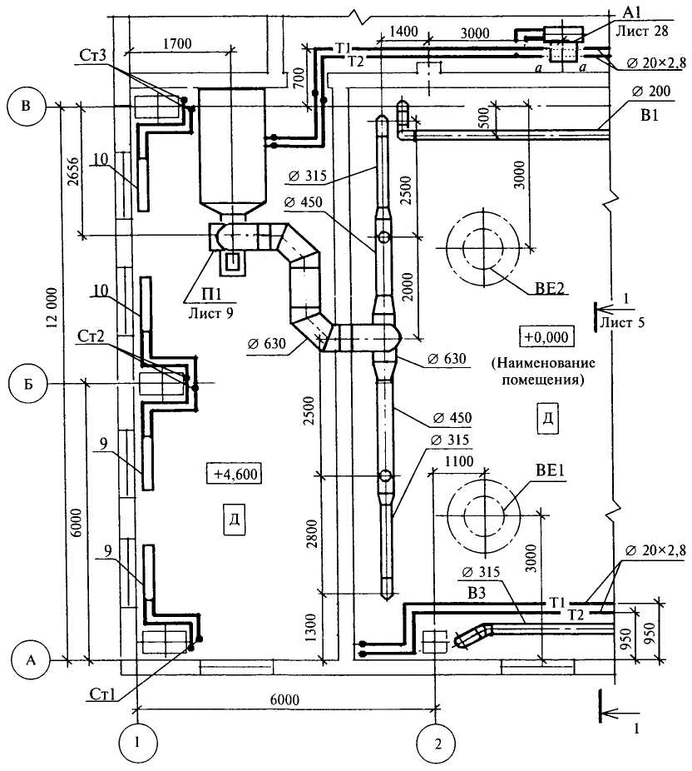

Рисунок В.1

План 2-2

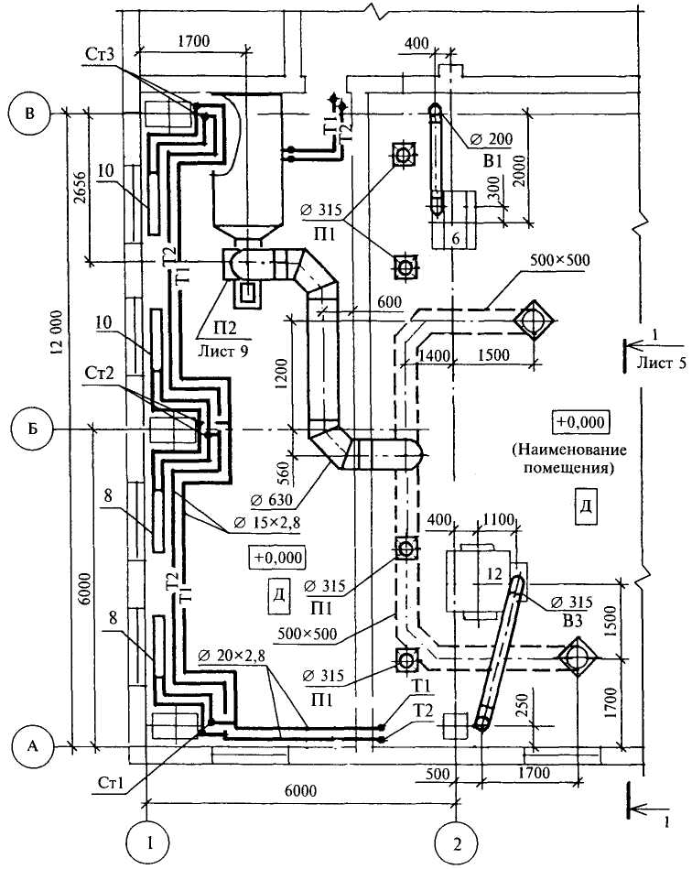

Рисунок В.2
…

ПРИЛОЖЕНИЕ Г
(справочное)

Примеры выполнения схем систем отопления
и теплоснабжения установок

Г.1 Пример выполнения схемы системы отопления приведен на рисунке Г.1.
…

Система отопления

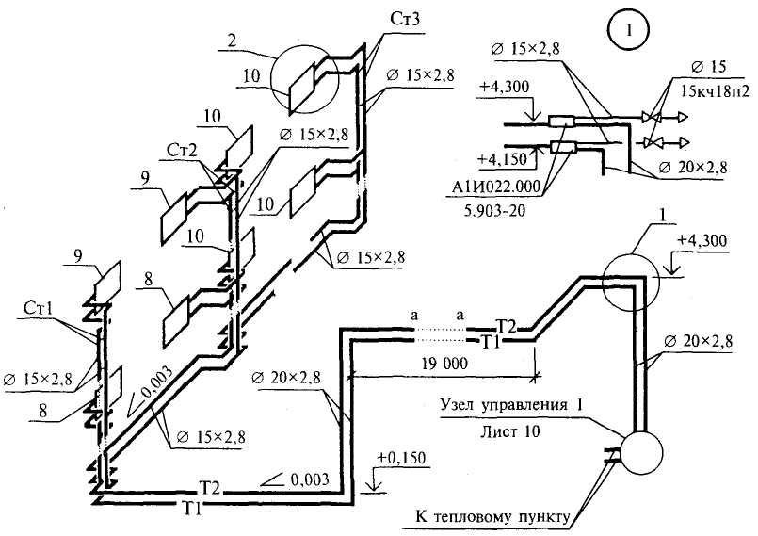

Рисунок Г.1

ПРИЛОЖЕНИЕ Ж
(справочное)

Пример составления спецификации
оборудования, изделий и материалов

Ж.1 Пример заполнения отдельных позиций и граф спецификации оборудования, изделий и материалов к основному комплекту рабочих чертежей марки ОВ приведен в таблице Ж.1.

Таблица Ж.1

Позиция |  | Наименование и техническая характеристика |  | Тип, марка, обозначение документа, опросного листа
1 |  | 2 |  | 3
 |  | Отопление
 |  | 1Клапан муфтовый: ∅ 15 |  | КА 22056 (15 кч18п1)
 |  | ∅ 20 |  | ТУ 26-07-72-1429-87
 |  | 2 Конвектор отопительный стальной без кожуха "Аккорд-М" |  | КА-0,472К
 |  | однорядный концевой |  | КА-0.590К
 |  |  |  | ТУ 21-26-410-89
 |  | 3 Регистр из гладких труб |  | ГТ1
 |  |  |  | ГТ2
 |  |  |  | 2345-11-ОВ.Н1
 |  | 4 Опора неподвижная |  | Т3.01
 |  |  |  | Т3.02
 |  |  |  | 4.903-10
 |  | 5 Конструкция теплоизоляционная S = 50 мм, компл:
 |  | а) шнур из минеральной ваты |  | 200
 |  |  |  | ТУ 36-1695-79
 |  | б) стеклопластик рулонный |  | РСТ
 |  |  |  | ТУ 6-11-145-80
 |  | в) рубероид |  | РПП-300А
 |  |  |  | ГОСТ 10920-82
 | 6 Трубопровод из стальных водогазопроводных неоцинкованных труб по ГОСТ 3262-75:
 | ∅ 15×2,8
 | ∅ 20×2,8
 | Теплоснабжение установок систем
 | 1 Клапан регулирующий фланцевый с исполнительным механизмом ∅ 25 К_{vy}= 6,3 |  | ЕСПА-02 ПВ
 |  |  | ТУ 26-07-296-82
 | 2 Фильтр |  | ОРК.2.10.00-01
 |  |  | ОРК2.10.00-02
 |  |  | 5.903-21
 | 3 Компенсатор П-образный |  | К1
 |  |  | К2
 |  |  | 2345-11-ОВ(9)
 | 4 Отборное устройство давления |  | 16-200У
 |  |  | ТУ 36.22.21.14.001-93
 | 5 Трубопровод из стальных электросварных труб по
 | ГОСТ 10704-91: ∅ 18×1,8
 | ∅ 25×2

